6 февраля состоялся семинар «Технология РАЗВИТИЯ КРИТИЧЕСКОГО МЫШЛЕНИЯ ЧЕРЕЗ ЧТЕНИЕ И ПИСЬМО (РКМЧП)», который подготовила и провела Мартынова И.В., учитель русского языка и литературы.
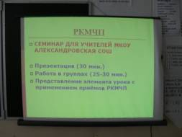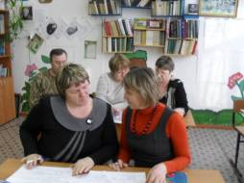
На этом семинаре учителя познакомились с данной технологией, увидели, какие этапы урока предполагает РКМЧП. На семинаре были представлены не только этапы урока, но и приёмы, которые можно использовать на каждом из этапов. После теоретической части участники семинара, работая в группах, смогли разработать один из этапов урока с применением разных приёмов.
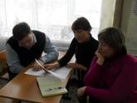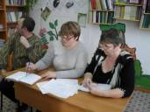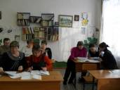
На семинаре было предложено Мартыновой И.В. показать открытый урок с применением технологии РКМЧП в рамках фестиваля открытых уроков.

